*Контрольна робота*

**Функції.**

***Варіант 1.***

1˙ Функція задана формулою *у = -2х + 7 .* Визначити:

а) значення функції, якщо значення аргументу

дорівнює -6;

б) значення аргументу, при якому значення функції

дорівнює -11;

в) чи проходить графік функції через точку

А(-4;15).

2˙ Побудувати графік функції *у=2х-3*. Користуючись графіком, знайти:

а) значення функції, якщо значення аргументу

дорівнює 2;

б) значення аргументу, при якому значення функції

дорівнює -7.

3¨ В одній системі координат побудувати графіки

функцій *у = -3х* і *у =* 4 .

4¨ Знайдіть область визначення функції 

5¨˙ Не виконуючи побудови знайти координати точок

перетину графіку функції *у = 0,3х - 5* з осями

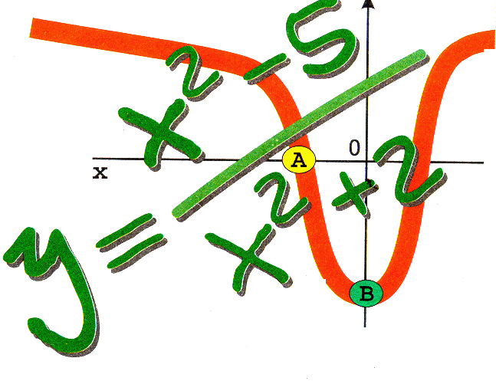 координат.



*Контрольна робота*

**Функції.**

***Варіант 2.***

1˙ Функція задана формулою *у = 3х-8*. Визначити:

а) значення функції, якщо значення аргументу

дорівнює 2;

б) значення аргументу, при якому значення функції

дорівнює, -20;

в) чи проходить графік функції через точку

В(-2;14).

2˙ Побудувати графік функції *у = -2х+3 .* Користуючись графіком, знайти:

а) значення функції, якщо значення аргументу

дорівнює 2;

б) значення аргументу, при якому значення функції

дорівнює, -1.

3¨ В одній системі координат побудувати графіки функцій *у =* -4х і *у* = 2.

4¨ Знайдіть область визначення функції .

5¨˙Не виконуючи побудови знайти координати точок

 перетину графіку функції *у = 0,8x - 4* з осями

координат.